Осторожно, тонкий лёд!

Во время весеннего па водка происходит немало несчастных случаев с людьми на воде из-за невыполнения элементарных правил предосторожности.

В период паводка очень опасны карьеры, мелкие водоёмы, сообщающиеся протоками. Вода в них поднимается, заполняет водоём, и там, где накануне ещё было мелко, на другой день глубина может резко увеличиться, что представляет большую опасность.

Приближается время весеннего паводка. Лед на реках становится рыхлым, «съедается» сверху солнцем, талой водой, а снизу подтачивается течением. Очень опасно по нему ходить: в любой момент может рассыпаться под ногами и сомкнуться над головой.

Помните:

- На весеннем льду легко провалиться;
- Быстрее всего процесс распада льда происходит у берегов;
- Весенний лед, покрытый снегом, быстро превращается в рыхлую массу.
Взрослые!
Не оставляйте детей без присмотра!
Оставаясь без присмотра родителей и старших, не зная мер безопасности, дети играют на обрывистом берегу, а иногда катаются на льдинах водоема. Такая беспечность порой кончается трагически.
Весной нужно усилить контроль за местами игр детей.

В период весеннего паводка и ледохода ЗАПРЕЩАЕТСЯ:

- выходить на водоемы;
- переправляться через реку в период ледохода;
- подходить близко к реке в местах затора льда;
- стоять на обрывистом берегу, подвергающемуся разливу и обвалу;
- собираться на мостиках, плотинах и запрудах;
- приближаться к ледяным заторам, отталкивать льдины от берегов;
- измерять глубину реки или любого водоема;
- ходить по льдинам и кататься на них.

Ответственность за жизнь и здоровье детей лежит на Вас, уважаемые родители.

Консультация для детей и родителей

«Правила поведения в весенний период»
Если снег повсюду тает,
День становится длинней,
Если все зазеленело
И в полях звенит ручей,
Если солнце ярче светит,
Если птицам не до сна,
Если стал теплее ветер,
Значит к нам пришла весна!
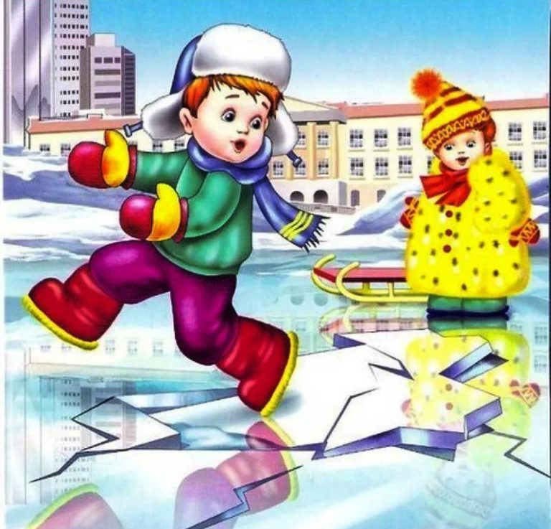Чтобы долгожданный приход весны не был омрачен проблемами, стоит напомнить детям правила безопасности, актуальные для этого периода.
Не ходи под козырьками и крышами домов — может сойти снег или упасть сосулька.
Не снимай раньше времени шапку. Весеннее солнце пока только светит, а не греет.
Не отказывайся от заботы мамы: помажь нос оксолиновой мазью и не забывай пить витамины.
Внимательнее переходи дорогу, убедись, что машина затормозила.
Обходи стороной бродячих животных — весной они особенно
активны и могут представлять угрозу.
Не общайся с незнакомыми людьми, не соглашайся на просьбы о помощи.
Уважаемые родители!
Обращаем ваше внимание на поведение детей в период весенних каникул: в связи с продолжающимся интенсивным снеготаянием посещение в эти теплые весенние дни водоемов опасно для жизни!
Необходимо разъяснить детям недопустимость игр вблизи водоемов. Катание и проведение других развлечений на льдинах нередко заканчиваются купанием в ледяной воде, поскольку льдины часто переворачиваются, разламываются, сталкиваются между собой, ударяются о предметы, находящиеся в воде.
Во время весенних каникул у детей много свободного времени, которое они могут использовать для полезных дел. Но дети спешат на пруд, к реке, чтобы в последний раз покататься на коньках, спуститься с крутого берега на санках или просто поиграть на льду. С началом ледохода школьники собираются на берегу реки, пытаются пройти по льду и даже забраться на плавающую льдину.
Всё это связано с большим риском и опасностью для жизни. Катание на льдинах, брёвнах, плотах нередко приводит к трагическим последствиям. Дети не всегда осознают опасности, которые их поджидают, вот почему чаще всего несчастные случаи происходят с детьми.
Ответственность за жизнь и здоровье детей, особенно в период школьных каникул, когда у них особенно много свободного времени, лежит на Вас, уважаемые родители.
Будьте внимательны, и тогда ваши дети будут здоровы.

